نظارت و راستی آزمایی دستگاههای پزشکی در بستر ابر و پردازش لبه

چکیده:

- مقدمه
دستگاه ضربان ساز قلب از جمله دستگاه هایی است که به صورت کاشته شده در بدن انسان برای تنظیم آرتیمی قلبی مورد استفاده قرار می گیرد.

- دستگاه تنظیم ضربان قلب
آرتیمی، بیماری است که به دلیل عدم تنظیم درست ضربان قلب در بدن ایجاد می شود. دستگاه ضربان ساز قلب یک دستگاه تنظیم کننده ضربان است که بر زیر پوست و با اتصال به عروق متصل به قلب، به تنظیم ریتم قلب و تولید ریتم منظم ضربان کمک می کند. در نوع جدید این دستگاهها، مجموعه ای از حسگر ها وجود دارد که می توانند با بررسی تغییرات بدن بیمار که بر اثر ورزش و یا افزایش سوخت و ساز ایجاد می شود میزان ضربان مناسب قلب را محاسبه نمایند و آن را به طور شخصی برای هر فرد برنامه ر یزی کنند. در شکل 1 نمایی از دستگاه تنظیم ضربان قلب قدیمی و جدید مشاهده می شود[1]. همانگونه که در شکل 1 مشاهده می شود در دستگاههای تنظیم ضربان قلب جدید بخش های کنترل و منطق اضافه شده است که قابلیت های هوشمندی و یادگیری شرایط جدید و قدرت تصمی گیری را دارد می باشد.

بازار مراقبت های پزشکی مبتنی بر اینترنت اشیا از 41.22 میلیارد دلار در سال 2017 به 158.07 میلیارد دلار در سال 2022 رسیده است که نرخ رشد 30.8 درصد از سال 2017 تا 2020 داشته است[2]. همزمان با استقرار سریع رایانش ابری، این مراقبت های پزشکی در حال انتقال به محیط های رایانش ابری هستند. شکل زیر مرجع [2]. در این مقاله برای پشتیبانی از زمان واقعی و تحرک، یک معماری سنجش داده های بدنی مبتنی بر ابر لبه ارائه شده است که با استقرار دستگاههای لبه بین دستگاه های حسگر و سرور مرکزی، حجم داداه ای که برای انتقال از دستگاههای حسگر به سرور مرکزی نیاز است کاهش می یابد. نتایج عملکرد نشان می دهد که معماری مبتنی بر ابر از نظر شکست و زمان پردازش و مقایش پذیری عکلکرد بهتری نسبت به معماری های قبلی دارد
انتقال از وضعیت متمرکز (پردازش ابری) به وضعیت غیرمتمرکز ( پردازش لبه) مورد توجه است. انتقال پردازش به لبه، پردازش را در سیستم های پردازش زمان واقعی سریعتر و کنترل دسترسی به داده ها محرمانگی را بیشتر حفظ می نماید. همچنین هزینه های اجرایی را کاهش می دهد[3].
مزایای زیر در خصوص IOT موارد زیر باید مورد بررسی قرار گیرد: 1) بهره وری انرژی برای گره های حسگر پردازش داده ها در گره های حسگر به دلیل محدودیت منابع گره های حسگر، اشکالات زیادی دارد. الگوریتم های پیچیده در این گره ها قابل اجرا است اما هزینه زیاد انرژی لازم دارد. 2) تاخیر، برای یک سیستم مانیتورینگ راه دور تصمیم سریع ایجاد پاسخ و چابکی برای بیماران خاص و حساس ضروی است و پردازش داده ها و زمان انتقال داده ها باید به حداقل برسد[4]. در محاسبات ابری که داده های خام از گره های حسگر به ابر منتقل می شوند، اگر شرایط شیکه قابل پیشبینی نباشد، ممکن است باعث عدم اطمینان نسبت به تاخیر در پاسخ شود. تصمیم گیری حساس و حساس به زمان در شبکه محلی، سیستم را قوتی تر و قابل پیشبینی می کند. پردازش اطلاعات محلی می تواند ترافیک اطلاعاتی در فضای ابری را کاهش دهد. 3) پردازش داده ها به صورت محلی، با انجام پردازش محلی داده ها امنیت و حفظ محرمانگی داده ها حفظ می شود و همچنین سرعت کار بالخصوص برای سیستم های پزشکی که از حساسیت بالایی برخوردار هستند اعمال می شود . 4) فیلرینگ داده ها، داده هایی که از سنسورهای نصب شده و یا کاشته شده در بدن بیمار جمع آوری می شوند، دارای نویز هستند که این فیلترگزاری اولیه در ابتدای خواندن اطلاعات می تواند دقت و کارایی سیگنال تولید شده را افزایش دهد 5) فشرده سازی داده ها، با انجام فشرده سازی تاخیر ارتباطی، گم شدن اطلاعات و مصرف انرژی در هنگام تبادل اطلاعات کاهش می یابد. 6) همجوشی داده ها، با استفاده از این تکنیک می تواند داده ها مرتبط را ترکیب نمود. برای مثال برای مشخص کردن اختلاف دما بدن بیمار با محیط پیرامون نیاز به دو سنسور وجود دارد یک حسگر دمای بدن بیمار را اندازه گیری کند و دیگری دمای محیط را. اختلاف این دو مقدار می تواند در گره لبه محاسبه و به صورت تک مقدار به فضای ابری ارسال شود، به جای آنکه دو مقدار مجزا به فضای ابری منتقل گردد. 7) تحلیل داده، در صورت تحلیل داده در لبه کارآیی سیستم افزایش می یابد. برای مثال تشخیص افتادن یک فرد مسن در همان سیستم لبه می تواند تشخیص داده شود تا سرعت عمل افزایش یابد همچنین با تحلیل داده ها در لبه قابلیت اطمینان سیستم افزایش می یابد برای نمونه در صورت قطع ارتباط اینترنت لبه با فضای ابری سیستم می تواند تصمیمات محلی را اتخاذ نماید. نوشته شود

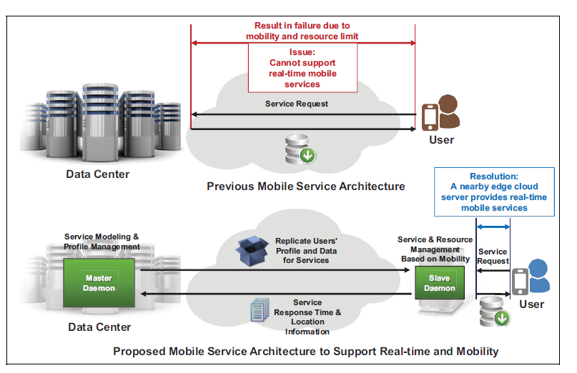
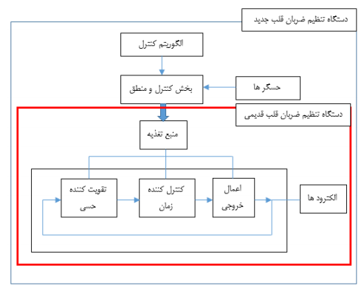
شکل 1: نمایی از دستگاه تنظیم ضربان قلب جدید و قدیم [1]

عملکرد صحیح این دستگاه در شرایط گوناگون و بررسی وضعیت بیمار از ضروریان عملکردی این دستگاه می باشد و چنانچه کارکرد این دستگاه دچار مشکل شود می تواند منجر به مشکلاتی برای بیمار و یا حتی مرگ شود. بر اساس آمارهای ارائه شده

در [5] به بررسی دلایلی گوناگونی که باعث شکست در نرم افزار های پزشکی شده و تاثیرات آن پرداخته است. این موارد در دسته های مختلفی مورد بررسی قرار گرفته است، 1) دلایل محاسباتی 2) دلایل مرتبط با تغییر تاثیر دستگاه، 3) دلایل مدیریت پیکربندی، 4) دلایل مرتبط با داده 5) دلایل مرتبط با رابط کاربری، 6) دلایل مرتبط با مقادیر اولیه دستگاه، 7) منطق اجرایی دستگاه، در دسته منطق اجرایی خطاهایی چون کنترل منطق نادرست، پیکر بندی نادرست کامپونت ها ، خطای برنامه نویسی مانند سریز داده و کمبود حافظه وجود دارد که تمامی این موارد با قراردادن ابزار کنترل و آزمون برخط می تواند انجام پذیرد.

تلفیق هوش مندی و اینترنت شیا و پزشکی شاخه با عنوان اینترنت اشیا پزشکی (IoMT) ایجاد کرده است[6]. که علاوه بر مزایایی که فن آوری های اینترنت اشیا و ارتباطات راه دور ایجاد می کند، فرآیند های مراقب های بهداشتی هوشمند نیز در نظر گرفته شده است. این فناوری دسترسی راه دور برای نظارت بر سلامت بیمار و دستگاه های پزشکی مورد استفاده در بدن بیمار را امکان پذیر می سازد

پردازش لبه یگ نوع پردازش ابری محلی است که ذخیره سازی اطلاعات، متدهای تحلیل داده برای تشخیص و کشف الگو را در سطح کوچگتری و نزدیک به محل کاربر انجام می دهد. برای مثال لبه می تواند در یک بیمارستان قرار داشته باشد تا بتواند وضعیت بیماران آن بیمارستان را نظارت و داده های آنها را جمع آوری کند و در صورت نیاز به ابر اصلی که دسترسی به تمام بیمارستان ها را دارد منتقل نماید.

در [6] به ارائه یک معماری سیستم سلامت هوشمند پرداخته شده است که از طریق پردازش لبه برای پردازش کارآمدتر داده ها جمع آوری شده از طریق حسگرها و دستگاه های پزشکی و تحلیل آن ها استفاده می شود. پردازش لبه مانند فشرده سازی و تشخیص رویدادها تا حد زیادی مقدار داده منتقل شده به سمت فضای ابری را کاهش می دهد و لذا مشکل گلوگاه بودن فضای ابری برای کنترل دستگاه های پزشکی را برطرف می نماید. همچنین حفظ محرمانگی داده ها در سطح لبه بیش حفظ می شود و کارآمدی بهتر ، زمان پاسخ کوتاه تر و کاهش مصرف انرژی و پهنای باند از دیگر مزایای استفاده از لبه برای پردازش اطلاعات است. تاخیر در ارائه درخواست کاربران و بار سنگین ستون فقرات شبکه های اینترنتی از دلایل دیگر روآوری به سمت پردازش لبه است[7]. توانایی محاسبه لبه و اینترنت اشیا می تواند برای ایجاد یک شاخه جدیدی با یکدیگر ادغام شوند که از رشد کلی توسعه مبتنی بر فناوری اطلاعات و ارتباطات سود ببرد.
محاسبات لبه در برنامه های اینترنت اشیا که نیاز به پردازش فوری اطلاعات دارد، نقش به سزایی را بازی می کند
در مقاله [7] ابتدا استاندارهای صنعتی موجود و راه حل های موجود برای Edge-Iot مرور شده است و بحث هایی برای شماسایی نیاز وها و قابلیت و معیارهای اکوسیستم Edge-IoT مطرح شده است.

در مقاله [8]، با هدف به حداقل رساندن هزینه کل سیستم های مراقب پزشکی با محاسبات لبه، شبکه ها را به دو زیر شبکه intra-WBAN و Beyond-WBAN تقسیم می کند تا مشکل تخصیص منابع کانان بی سیتم و نبهینه سازی را بر طرف کند.

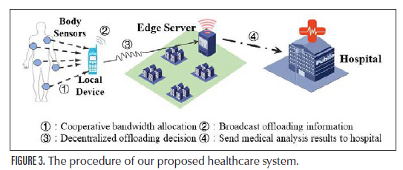

برخی از مقالات از جمله [9] به بررسی مزایا و چالش هایی که استفاده از e-health بر روی فضای ابری ایجاد می کنند می پردازند. در سطح مختلف فضای ابری (IaaS, PaaS, SaaS)، چالش های متفاوتی وجود دارد از جمله مدیریت داده که نیاز به نگهداری متمرکز در فضای ابری دارد.

کاربردهای عمومی که استفاده از پردازش لبه در حوزه های پزشکی در سالهای اخیر داشته است که سه دسته ای که در جدول 1 مشاهده می شود خلاصه می شود[3].
همانگونه که در جدول مشاهده می شود اکثر مقالات بررسی به بررسی تشخیص فعالیت و تشخیص علائم حیاتی پرداخته اند و مواردی چون کنترل دستگاه های نصب شده در بدن کمتر مورد توجه بوده است.
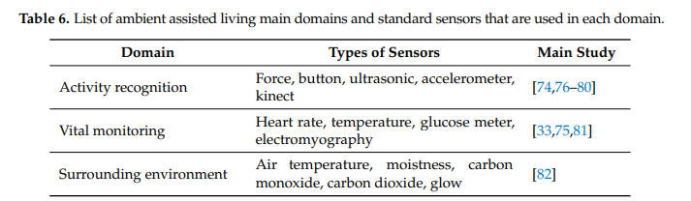

در [4]، به بررسی استفاده از محاسبات مه و سلامت الکترونیک پرداخته شده است و دستگاه های هوشمند در نزدیکی گره های حسگر در خانه هوشمند و یا بیمارستان به بررسی موقعیت های حیاتی پزشکی بیمار می پردازند و مواردی چون بهره وری انرژی، مقیاس پذیری، قابلیت همکاری و قابلیت اطمینان از موارد مورد بررسی در این مقاله است و به صورت فیزیکی پیاده سازی شده است.

- پردازش ابری و پردازش لبه
- راه کار پیشنهادی
- بررسی و ارزیابی
- جمع بندی و نتیجه گیری

گزارشات اخیر نشان می دهد که بازار مراقبت های پزشکی بر پایه اینترنت اشیا از 41.22 بیلیون دلار در سال 2017 به بیش از 158.07 بیلیون دلار در سال 2020 رسیده است که این رشد سالانه 30.8% را بین سالهای 2017 و 2020 داشته است. این افزایش جایگاه رشد این حوزه و نیاز به مطالعات بیشتر این حوزه را مطرح می کند.
(Shi W, Cao J, Zhang Q, et al. Edge computing: vision
and challenges. IEEE Internet Things 2016; 3: 637–646.
3. Satyanarayanan M. The emergence of edge computing.
Computer 2017; 50: 30–39.
Fernando N, Loke SW and Rahayu W. Mobile cloud
computing: a survey. Future Gener Comp Sy 2013; 29:
84–106.
(

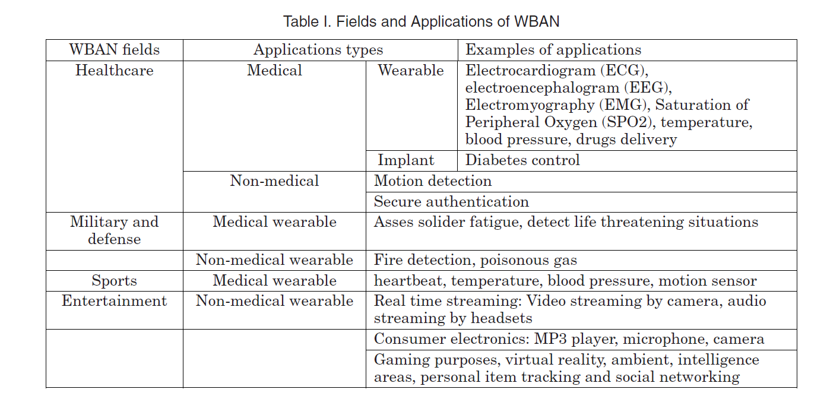
حوزه مراقب پزشکی سامل دو دسته اصل می شود Implanted و Wearable. مانتورینگ گیوسته برای تسخیص خطا برای دستگاههایی که Implantad هستند مانند آنهایی که عملکرد مغز و یا قلب را کنترل می کنند ضرروری است.
Wearable Applications دستگاههای مراقبت پزشکی پوشیدنی شامل کنترل ضربان قلب، کنترل فشار خون، سطح کلسترول و ... می باشند. Movassaghi et al.
[2014].

دستگاههای مراقبت پزشکی Impantable: این دسته بر زیر پوست نصب می شوند و به جریان خون دسترسی داند مثل سیستم کنترل دیابت، cardiovascular
diseases and cancer detection.

مطابق جدول زیر [10]برخی از WBAN ها با سنسور کار می کنند برخی فعال کننده دارند و برخی دستگاههای شخصی به آنها متصل است. در دسته سنسور دارد نمونه گیری و به کمک سنسور صورت می گیرد و تبادل پیامک می تواند در هر جا و هر زمانی انجام شود که شامل دو دسته پوشیدینی، و نصب شدنی می شوند. در مدل های فعال ساز هنگامی که سنسور یک آنمالی را تشخیص دهد برای اتخاذ تصمیم به پزشک اعلام می کند. در PD ها ارتباط بین تلفن همراه و سنسورها وجود دارد

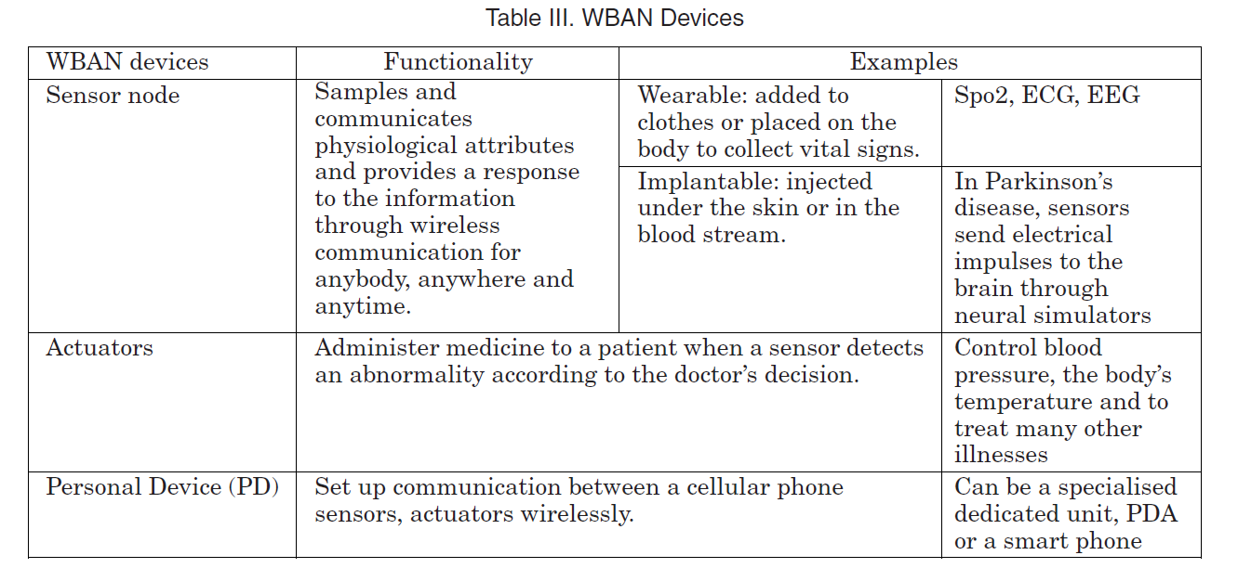

شکست هایی که برای WBAN ها وجود دارد می تواند در یکی از سه دسته زیر باشد: شکست داده، شکست سخت افزار و یا شکست نرم افزار. که در ان مقاله هدف ما تنها شکست های نرم افزاری است که می تواند به هر یک از دالایل گونامگونی که در شکست نرم افزار وجود دارد اتفاق افتد از جمله شکست برنامه نویسی، شکست عملکرد مناسب، شکست داده هایی خارج از بازه
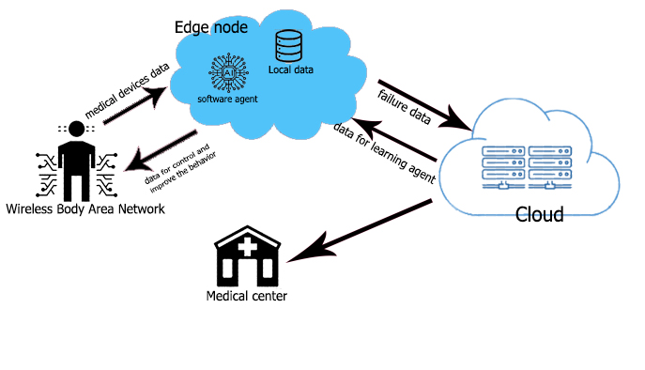

در این مقاله بهبود قابل توجهی نسبت به عملکردی که در مقاله 1 ارائه شده است ایجاد شده است از جمله این بهبود ها به شرح زیر می باشد:
1 | عامل پایشگر قرار گرفته بر روی تبلت همراه بیمار | عامل پایشگر به روی لبه منتقل شده است | نیاز به همراهی همشگی تبلت با قدرت پردازش بالا حذف شده است و این انتقال مشکلی را ایجاد نمی نماید زیرا لبه همچنان در محلی نزدیک بیمار با توانایی پردازش بالا می باشد.
 |  | تصمیم گیری این عامل بر اساس شبکه HFCPN می باد و سرعت اجرای عامل برای اتخاذ تصمیم لازم به اجرای HFCPN است | عامل پایشگر از طریق یک الگوریتم دسته بند از قبل آموزش دیده است و سرعت اجرا آن به مراتب سریعتر از روش قبل است.
 | عامل ناظر قرار گرفته بر روی ابر | این عامل سه وظیفه بر عهده داشت  به روز رسانی قوانین موجود در پایگاه دانش عامل پایشگر | در این حالت عامل ناظر در صورت ایجاد دیتاست جدید الگوریتم خود را مجددا مورد آموزش قرار می دهد و نسخه جدید آموزش دیده را بر روی لبه منتقل می کند در این حالت دیگر پیامی مابین عامل ناظر و عامل پایشگر جهت بروزرسانی رد و بدل نمی شود
 |  | وظیفه دوم اعلام هشدار | این وظیفه به عامل پایشگر منتقل شده است زیرا در محلی نزدیک تری به بیمار و مرکز پزشکی قرار گرفته و سریعتر می تواند هشدار را به مرکز درمانی منتقل نماید.
 |  | نگهداری پایگاه دانش قوانین یادگرفته شده | دیتاست مورد
 |  |  | موردی که به عامل پایشگر اضافه شده جمع آوری نمونه داده ها می باشد به طوری که با هر اجرا و تولید خروجی این سطر از داده را نگهداری کرده و پس از مدت زمان ثابتی در قالب پیام برای عامل ناظر ارسال می کند این داده ها در عامل ناظر جهت بروزرسانی الگوریتم دسته بندی مورد استفاده قرار می گرد.

ساختار پیشنهادی بدین صورت می باشد
1-نرم افزار قرار گرفته بر روی سخت افزار دستگاه کنترل ضربان قلب

2- عامل پایشگر که بر روی لبه قرار گرفته است.
به دلیل کاهش مصرف انرژی و بهره وری بالاتر، عامل پایشگر نسبت به کار 1 از قرارگیری در کنار دستگاه تنظیم ضربان قلب بر روی فضل لبه منتقل گردیده است. این انتقال علاوه اینکه نیاز به سخت افزار بالا در دستگاه ضربان قلب را کاهش می دهد همچنان به دلیل نزدیکی به محل بیمار و دستگاه پزشکی می تواند عملکرد مناسب خود را دارا باشد.
این عامل با اگوریتم دسته بندی از قبل برای خروجی مناسب آموزش دیده است. و اکنون تنها بر اساس مقداری که دستگاه قرار گرفته در بدن بیمار تولید می کند به مقایسه با مقدار مورد انتظار یادگرفته شده می پردازد.
3- عامل ناظر که برر وی فضای ابری قرار گرفته است.

[1] ن. مجمع, س. م. بابامیر, and س. ح. منجمی, “یک رویکرد عامل گرا با قابلیت یادگیری برای کنترل و بهبود عملکرد دستگاه تنظیم ضربان قلب بر بستر ابر,” نشریه مهندسی برق و مهندسی کامپیوتر ایران, vol. 15, no. 4, pp. 257–271, 1396.
[2] T. Y. Kim and J. B. Lim, “An edge cloud–based body data sensing architecture for artificial intelligence computation,” Int. J. Distrib. Sens. Networks, vol. 15, no. 4, 2019, doi: 10.1177/1550147719839014.
[3] L. Minh Dang, M. J. Piran, D. Han, K. Min, and H. Moon, “A survey on internet of things and cloud computing for healthcare,” Electron., vol. 8, no. 7, pp. 1–49, 2019, doi: 10.3390/electronics8070768.
[4] A. M. Rahmani et al., “Exploiting smart e-Health gateways at the edge of healthcare Internet-of-Things: A fog computing approach,” Futur. Gener. Comput. Syst., vol. 78, no. February, pp. 641–658, 2018, doi: 10.1016/j.future.2017.02.014.
[5] D. Wallace and D. Kuhn, “Failure modes in medical device software: an analysis of 15 years of recall data,” … J. Reliab. Qual. Saf. …, vol. 8, no. 4, pp. 351–371, 2001, [Online]. Available: http://www.worldscientific.com/doi/abs/10.1142/S021853930100058X.
[6] A. A. Abdellatif, A. Mohamed, C. F. Chiasserini, M. Tlili, and A. Erbad, “Edge computing for smart health: Context-aware approaches, opportunities, and challenges,” IEEE Netw., vol. 33, no. 3, pp. 196–203, 2019, doi: 10.1109/MNET.2019.1800083.
[7] P. P. Ray, D. Dash, and D. De, “Edge computing for Internet of Things: A survey, e-healthcare case study and future direction,” J. Netw. Comput. Appl., vol. 140, pp. 1–22, 2019, doi: 10.1016/j.jnca.2019.05.005.
[8] P. Dong et al., “Edge Computing Based Healthcare Systems: Enabling Decentralized Health Monitoring in Internet of Medical Things,” IEEE Netw., vol. 34, no. 5, pp. 254–261, 2020, doi: 10.1109/MNET.011.1900636.
[9] E. AbuKhousa, N. Mohamed, and J. Al-Jaroodi, “e-Health Cloud: Opportunities and Challenges,” Futur. Internet, vol. 4, no. 3, pp. 621–645, 2012, doi: 10.3390/fi4030621.
[10] M. Salayma, A. Al-Dubai, I. Romdhani, and Y. Nasser, “Wireless Body Area Network (WBAN): A survey on reliability, fault tolerance, and technologies coexistence,” ACM Comput. Surv., vol. 50, no. 1, 2017, doi: 10.1145/3041956.

implantable
Arrhythmias
Real time
Data Fusion
Calculation
Internet of Medical Things
efficiency
Short response time
Minimal energy
Bandwidth
Infrastructure as a Service
Platform as a Service
Software as a Service
Flog computing
Classification

